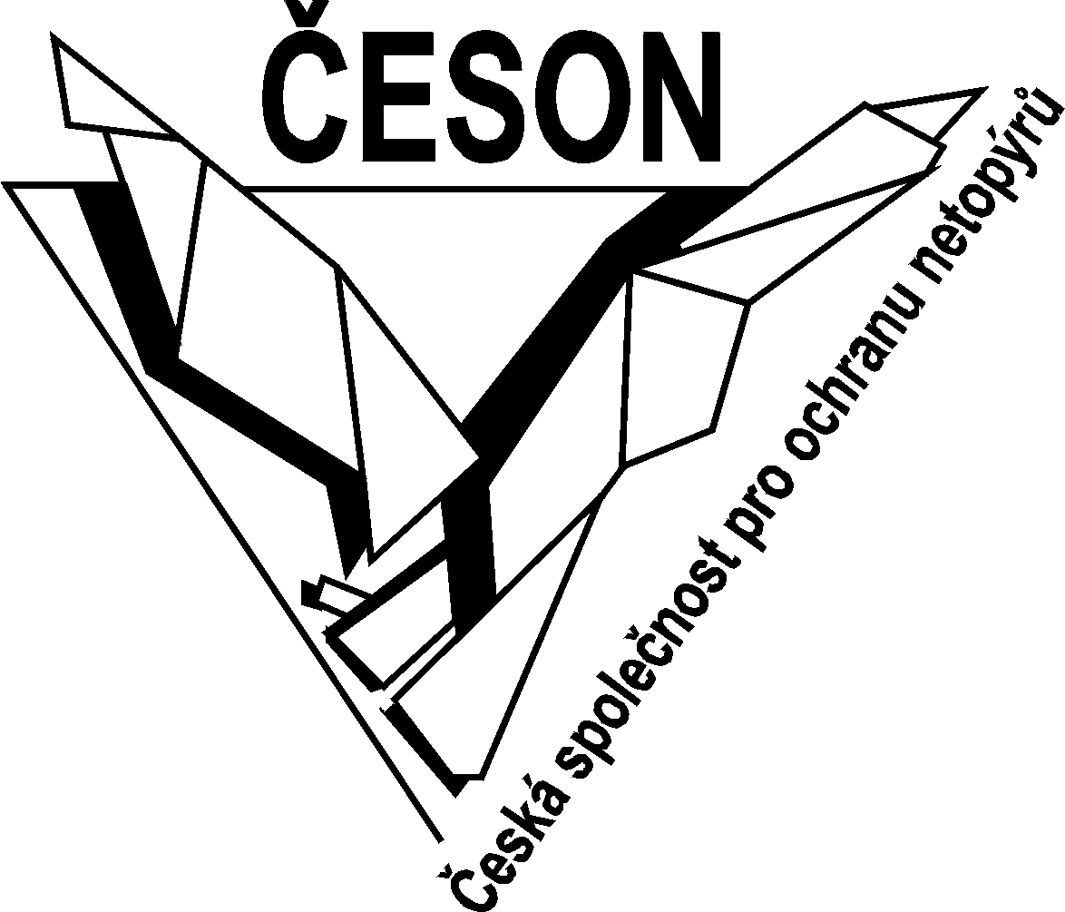
Česká společnost pro ochranu netopýrů
Národní muzeum, Václavské náměstí 68, 115 79 Praha 1

Vydejte se za netopýry do jižních Čech
Tisková zpráva, Praha, 14. 5. 2013
Jak žijí tajemní létající savci, co je ohrožuje a co lze udělat pro jejich ochranu, se můžete dozvědět na přednáškách České společnosti pro ochranu netopýrů. Přednášky, jejichž součástí je i setkání s živými netopýry, se uskuteční ve čtvrtek 16. května v Českých Budějovicích a v sobotu 18. května v ZOO Hluboká.
„V rámci těchto přednášek spojených s promítáním chceme lidem přiblížit zajímavosti ze života netopýrů a také poukázat na jejich velký význam v přírodě. Zabýváme se také vztahem člověka a netopýrů a seznamujeme s hlavními příčinami jejich ohrožení. K těm patří v současnosti nejčastěji ztráta vhodných úkrytů související s bezohledně prováděnými stavebními úpravami budov či kácením starých stromů,“ vysvětluje Petra Schnitzerová z České společnosti pro ochranu netopýrů. „Na našich přednáškách se posluchači dozvědí, jak lze tuto situaci poměrně jednoduše řešit i jak k tomu může přispět každý z nás,“ dodává. Součástí přednášek je i ukázka nahrávek hlasů netopýrů z ultrazvukového detektoru a ukázka ochočených trvale handicapovaných netopýrů, které si účastníci mohou prohlédnout zblízka nebo i pohladit.
V Českých Budějovicích proběhne přednáška ve čtvrtek 16. května od 18 hodin v rámci pravidelného cyklu Zelené čtvrtky, které pořádají sdružení Calla a Hnutí Duha v galerii Měsíc ve dne. Díky podpoře Jihočeského kraje, sítě Krasec a Ministerstva zemědělství je vstupné na akci zdarma.
V ZOO Hluboká se přednáška uskuteční v sobotu 18. května od 15 hodin v prostorách vzdělávacího centra jako doprovodný program výstavy „Netopýři“. Výstava připravená Českou společností pro ochranu netopýrů představuje na čtrnácti panelech s fotografiemi předních českých zoologů a doprovodným komentářem většinu z 27 druhů netopýrů žijících v České republice. „Návštěvníci zde najdou i další exponáty jako jsou různé typy netopýřích budek nebo ukázky pomůcek, které se využívají při výzkumu netopýrů. Pro děti i dospělé je připraveno také několik interaktivních úkolů, při nichž si mohou vyzkoušet své smysly i logické myšlení,“ přiblížila Schnitzerová. Výstava vnikla v roce 2011 v rámci mezinárodního Roku netopýra a od té doby postupně putuje po celé České republice. V ZOO Hluboká nad Vltavou bude k vidění až do konce května v rámci pravidelných návštěvních hodin. Všichni zájemci jsou srdečně zváni. Více informací lze najít na webových stránkách www.ceson.org.

Kontaktní osoba: Petra Schnitzerová, tel: 605 870 323, e-mail: nova-petra@centrum.cz

